администрация МУНИЦИПАЛЬНОГО ОБРАЗОВАНИЯ СОСНОВОБОРСКИЙ ГОРОДСКОЙ ОКРУГ ЛЕНИНГРАДСКОЙ ОБЛАСТИ

постановление

от 22/10/2018 № 2311

О внесении изменений в постановление администрации
Сосновоборского городского округа от 07.12.2015 № 3090
«Об утверждении административного регламента
по предоставлению муниципальной услуги «Прием документов
от субъектов малого предпринимательства, действующих менее одного года,
для участия в конкурсном отборе на получение субсидии
на организацию предпринимательской деятельности в рамках
муниципальной программы поддержки и развития субъектов
малого и среднего предпринимательства»

В соответствии с Федеральным законом от 19.07.2018 № 204-ФЗ «О внесении изменений в Федеральный закон «Об организации предоставления государственных и муниципальных услуг» в части установления дополнительных гарантий граждан при получении государственных и муниципальных услуг», администрация Сосновоборского городского округа п о с т а н о в л я е т:
1. Внести изменения в административный регламент по предоставлению муниципальной услуги «Прием документов от субъектов малого предпринимательства, действующих менее одного года, для участия в конкурсном отборе на получение субсидии на организацию предпринимательской деятельности в рамках муниципальной программы поддержки и развития субъектов малого и среднего предпринимательства», утвержденный постановлением администрации Сосновоборского городского округа от 07.12.2015 № 3090 (с изменениями 03.04.2017 № 767):
1.1. Пункт 4.1.1 раздела 4 «Состав, последовательность и сроки выполнения административных процедур, требования к порядку их выполнения» изложить в новой редакции:
«4.1.1. Администрации, предоставляющей муниципальную услугу, и его работникам запрещено требовать от заявителя при осуществлении административных процедур:
1) представления документов, информации или осуществления действий, представление или осуществление которых не предусмотрено нормативными правовыми актами, регулирующими отношения, возникающие в связи с предоставлением муниципальной услуги;
2) представления документов и информации, в том числе подтверждающих внесение заявителем платы за предоставление муниципальной услуги, которые находятся в распоряжении органов местного самоуправления и подведомственных им организаций в соответствии с нормативными правовыми актами, за исключением документов, включенных в определенный частью 6 статьи 7 Федерального закона № 210-ФЗ перечень документов. Заявитель вправе представить указанные документы и информацию в органы местного самоуправления, предоставляющие муниципальную услугу, по собственной инициативе;
3) осуществления действий, в том числе согласований, необходимых для получения муниципальной услуги и связанных с обращением в иные органы местного самоуправления, организации, за исключением получения услуг и получения документов и информации, предоставляемых в результате предоставления муниципальной услуги, включенных в перечни, указанные в части 1 статьи 9 Федерального закона № 210-ФЗ.
4) представления документов и информации, отсутствие и (или) недостоверность которых не указывались при первоначальном отказе в приеме документов, необходимых для предоставления муниципальной услуги, либо в предоставлении муниципальной услуги, за исключением следующих случаев:
а) изменение требований нормативных правовых актов, касающихся предоставления муниципальной услуги, после первоначальной подачи заявления о предоставлении муниципальной услуги;
б) наличие ошибок в заявлении о предоставлении муниципальной услуги и документах, поданных заявителем после первоначального отказа в приеме документов, необходимых для предоставления муниципальной услуги, либо в предоставлении муниципальной услуги и не включенных в представленный ранее комплект документов;
в) истечение срока действия документов или изменение информации после первоначального отказа в приеме документов, необходимых для предоставления муниципальной услуги, либо в предоставлении муниципальной услуги;
г) выявление документально подтвержденного факта (признаков) ошибочного или противоправного действия (бездействия) должностного лица органа, предоставляющего муниципальную услугу, муниципального служащего, работника многофункционального центра, работника организации, предусмотренной частью 1.1 статьи 16 Федерального закона № 210-ФЗ, при первоначальном отказе в приеме документов, необходимых для предоставления муниципальной услуги, либо в предоставлении муниципальной услуги, о чем в письменном виде за подписью руководителя органа, предоставляющего муниципальную услугу, руководителя многофункционального центра при первоначальном отказе в приеме документов, необходимых для предоставления муниципальной услуги, либо руководителя организации, предусмотренной частью 1.1 статьи 16 Федерального закона № 210-ФЗ, уведомляется заявитель, а также приносятся извинения за доставленные неудобства.»
1.2.Пункт 6.2 раздела 6 «Досудебный (внесудебный) порядок обжалования решений и действий (бездействия) органа (организации), предоставляющего муниципальную услугу, а также должностных лиц, муниципальных служащих» изложить в новой редакции:
«6.2. Предметом досудебного (внесудебного) обжалования является решение, действие (бездействие) Администрации, работников Администрации, ответственных за предоставление муниципальной услуги. Заявитель может обратиться с жалобой в том числе в следующих случаях:
1) нарушение срока регистрации запроса заявителя о муниципальной услуге;
2) нарушение срока предоставления муниципальной услуги;
3) требование у заявителя документов или информации либо осуществления действий, представление или осуществление которых не предусмотрено нормативными правовыми актами Российской Федерации, нормативными правовыми актами субъектов Российской Федерации, муниципальными правовыми актами для предоставления муниципальной услуги;
4) отказ в приеме документов, предоставление которых предусмотрено нормативными правовыми актами Российской Федерации, нормативными правовыми актами Ленинградской области, муниципальными правовыми актами для предоставления муниципальной услуги, у заявителя;
5) отказ в предоставлении муниципальной услуги, если основания отказа не предусмотрены федеральными законами и принятыми в соответствии с ними иными нормативными правовыми актами Российской Федерации, нормативными правовыми актами Ленинградской области, муниципальными правовыми актами;
6) затребование с заявителя при предоставлении муниципальной услуги платы, не предусмотренной нормативными правовыми актами Российской Федерации, нормативными правовыми актами Ленинградской области, муниципальными правовыми актами;
7) отказ органа, предоставляющего муниципальную услугу, должностного лица органа, предоставляющего муниципальную услугу, в исправлении допущенных опечаток и ошибок в выданных в результате предоставления муниципальной услуги документах либо нарушение установленного срока таких исправлений.
8) нарушение срока или порядка выдачи документов по результатам предоставления муниципальной услуги;
9) приостановление предоставления муниципальной услуги, если основания приостановления не предусмотрены федеральными законами и принятыми в соответствии с ними иными нормативными правовыми актами Российской Федерации, законами и иными нормативными правовыми актами Ленинградской области, муниципальными правовыми актами;
10) требование у заявителя при предоставлении муниципальной услуги документов или информации, отсутствие и (или) недостоверность которых не указывались при первоначальном отказе в приеме документов, необходимых для предоставления муниципальной услуги, либо в предоставлении муниципальной услуги, за исключением случаев, предусмотренных пунктом 4 части 1 статьи 7 Федерального закона № 210-ФЗ.»
1.3.Пункт 6.8 раздела 6 «Досудебный (внесудебный) порядок обжалования решений и действий (бездействия) органа (организации), предоставляющего муниципальную услугу, а также должностных лиц, муниципальных служащих» изложить в новой редакции:
«6.8. По результатам рассмотрения жалобы Администрация, предоставляющая муниципальную услугу, принимает одно из следующих решений:
1) жалоба удовлетворяется, в том числе в форме отмены принятого решения, исправления допущенных опечаток и ошибок в выданных в результате предоставления муниципальной услуги документах, возврата заявителю денежных средств, взимание которых не предусмотрено нормативными правовыми актами Российской Федерации, нормативными правовыми актами субъектов Российской Федерации, муниципальными правовыми актами;
2) в удовлетворении жалобы отказывается.
Не позднее дня, следующего за днем принятия решения, указанного в части 7 статьи 11.2 Федерального закона № 210-ФЗ, заявителю в письменной форме и по желанию заявителя в электронной форме направляется мотивированный ответ о результатах рассмотрения жалобы.
В случае признания жалобы подлежащей удовлетворению в ответе заявителю, указанном в части 8 статьи 11.2 Федерального закона № 210-ФЗ, дается информация о действиях, осуществляемых органом, предоставляющим муниципальную услугу, в целях незамедлительного устранения выявленных нарушений при оказании муниципальной услуги, а также приносятся извинения за доставленные неудобства и указывается информация о дальнейших действиях, которые необходимо совершить заявителю в целях получения муниципальной услуги.
В случае признания жалобы не подлежащей удовлетворению в ответе заявителю, указанном в части 8 статьи 11.2 Федерального закона № 210-ФЗ, даются аргументированные разъяснения о причинах принятого решения, а также информация о порядке обжалования принятого решения.»
2. Начальнику общего отдела администрации обнародовать настоящее постановление на электронном сайте городской газеты «Маяк».
3. Начальнику пресс-центра администрации разместить настоящее постановление на официальном сайте Сосновоборского городского округа.
4. Настоящее постановление вступает в силу со дня официального обнародования.
5. Контроль исполнения настоящего постановления оставляю за собой.

Глава администрации
Сосновоборского городского округа М.В.Воронков

Исп. Булатова Т.Е. (ОЭР),
☎ 6-28-49; ЛЕ

СОГЛАСОВАНО:

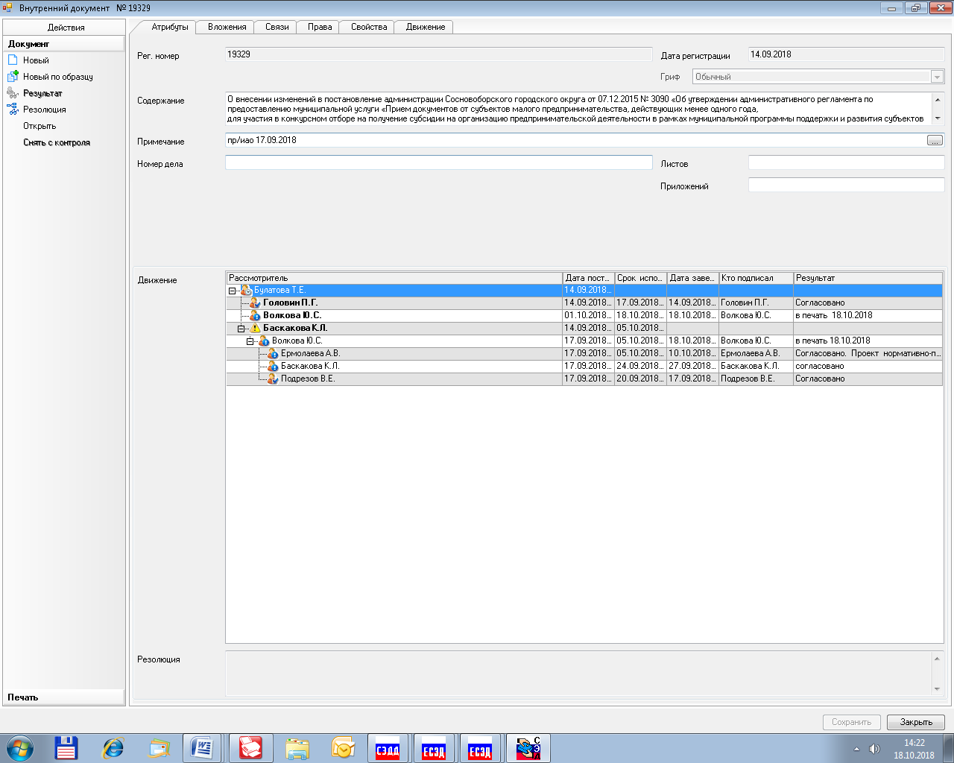

Рассылка:
Общий отдел,
ОЭР, Пресс-центр,
СМФПП,
Прокуратура

